Рекомендации логопеда для родителей
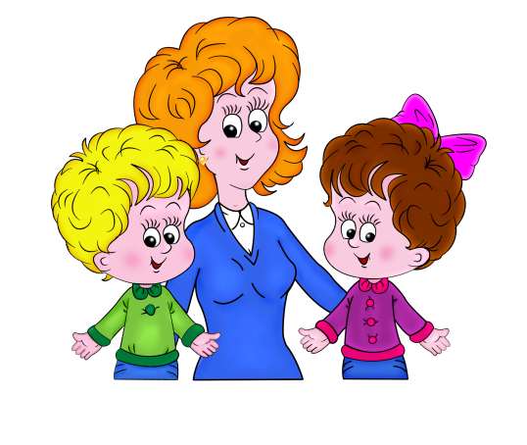
на летний период
Впереди лето – пора отпусков, детского отдыха. Родителям детей, имеющих речевые недостатки, и летом нельзя забывать о своих проблемах. Важно помнить, что сформированные в течение года навыки (выработанные артикуляционные уклады, поставленные звуки) за летний период могут, как укрепиться и войти в привычный стереотип, так и потеряться.
Поэтому необходимо продолжать работу и в летний период.
- Продолжайте выполнять артикуляционную гимнастику.
- Тренируйте силу и длительность выдоха. Можно выполнять следующие упражнения:
- Обдувать одуванчики несколькими короткими, а потом одним долгим выдохом;
- Пускать мыльные пузыри через соломинку;
- Надувать воздушные шарики;
- Стараться надувать надувные игрушки, круги, мячи;
- Учиться плавать, выдыхая в воду, нырять;
- Играть на музыкальных игрушках: дудках, трубах, флейтах, губных гармошках;
- Развивайте мелкую и общую моторику:
- Учите детей шнуровать обувь, завязывать шнурки.
- Собирайте, перебирайте ягоды, камешки, пуговицы, бусины и т.д.
- Выкладывайте рисунки из камней, шишек, спичек, крупы.
- Играйте с глиной, мокрым песком.
- Играйте с мячами и мячиками (бросайте, ловите, попадайте в цель).
- Учите детей кататься на самокате, велосипеде, роликах.
- Рисуйте на асфальте цветными мелками.
- Собирать мозаики, конструкторы, пазлы;
- Перебирать крупы;
- Играть с пальчиками
- Раскрашивать раскраски цветными карандашами;
- Складывать простое оригами, делайте аппликации.
- Вышивать (крупным крестиком).
- Завинчивать гайки (игрушечные и настоящие);
- Плести из бисера, бусин, резиночек.
- Лепить из пластилина, пластика, теста.

- Расширяйте словарный запас ребёнка.
Обогащению словарного запаса ребенка новыми словами будут способствовать:
- Летние путешествия, новые впечатления от поездок, походов в лес.
- Экскурсии в музеи, дворцы, парки.
- Посещение театра, цирка, дельфинария
- Чтение книг
Продолжайте вместе с детьми:
- Читать художественные произведения, сказки, детские журналы;
- Пересказывайте короткие сказки, рассказы, истории;
- Придумывайте свои сказки, рассказы, небылицы
- Отгадывайте загадки, учите стихи.
- В вечернее время беседуйте с ребенком о том, что произошло и запомнилось за этот день (это помогает развить память, речь и сплотить вас с ребенком)
Игры на отдыхе:
«Что из чего?» Назови как можно больше предметов, сделанных из указанного материала. Например: мясо – мясной бульон, мясной фарш, мясная котлета, мясная колбаса (дерево, металл, стекло, бумага, кожа, шоколад, пластмасса, резина)
«Пятерочка» Подбери по пять слов, раскрывающих каждое обобщение. Называй слова и считай (или шагай, хлопай).Например: Я знаю молочные продукты – Кефир раз, ряженка два, йогурт три, масло четыре, сметана пять (фрукты, птицы, деревья явления природы, имена девочек и т. д)
«Пять действий» Перечисли действия, которые можно совершать с указанным предметом. Например: Шоколад – его можно кушать, подарить, купить, растопить, угостить друга, испачкать руки (книга, лимон, карандаш, цветок)
«Кто больше?» Говорим любое слово, обозначающее предмет. Каждый из играющих должен подобрать к нему как можно больше слов-признаков, отвечающих на вопросы "какой?", "какая?", "какое?", "какие?".
Например: трава (какая она?) - зеленая, мягкая, изумрудная, шелковистая, высокая, густая, скользкая, сухая, болотная. Побеждает тот, кто назовет последним слово-признак.

«Подбери словечко». В эту игру можно играть с мячом, перекидывая, его друг другу.
Про что можно сказать:
Свежий - (воздух, огурец, хлеб, ветер);
Старый- (дом, пень, человек, ботинок);
Свежая- (булочка, новость, газета, скатерть);
Старая- (мебель, сказка, книга, бабушка);
Свежее - (молоко, мясо, варенье); и т.д.
«Мир животных». Назови как можно больше животных, у которых есть указанная часть тела
Например: Рога есть у …оленя, лося, коровы, барана, яка…
(лапы есть, копыта есть у, перья есть у, чешуя есть у, крылья есть у)
«Цвет и ответ». Подбери названия трех предметов такого же цвета. Если подберешь пять слов, ты – победитель!
Например: Монета такого же цвета, как мамина цепочка, столовая ложка, вилка, кастрюля.
(Больничный халат такого же цвета, как…и т.д. с помидором, ёлкой, вишней, цыпленком)

Проведите максимально больше времени со своим ребенком,
ведь он так этого ждет!

